### 20220613_wUtils

1. 创建工具包
   1. Npm init -y
2. 配置webpack.config.js
   1. 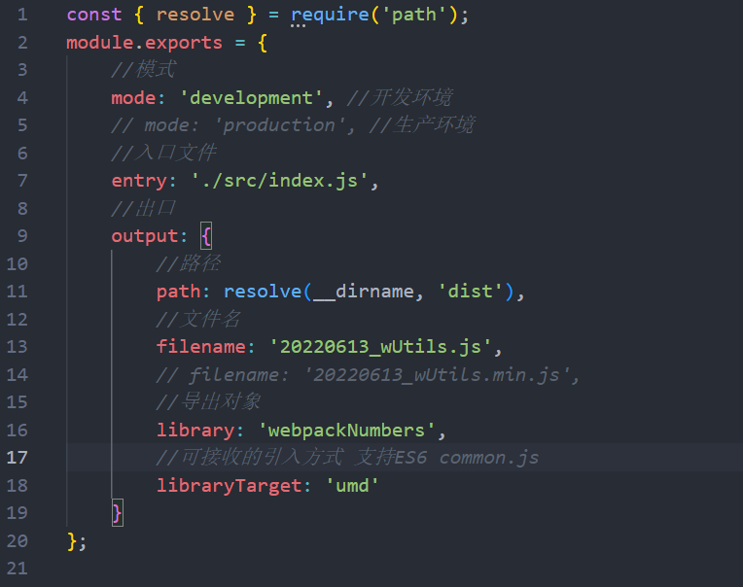
3. 编写功能模块
4. 配置npm的中央仓库
   1. Npm config set registry https://registry.npmjs.org/
5. 关联npm账号
   1. Npm addUser
6. 发布npm
   1. Npm publish